Разложение десятичной дроби по разрядам (п. 32)
Цели: научить называть разряды десятичной дроби, изображать десятичную дробь на координатном луче, сравнивать десятичные дроби.
Ход урока
I. Проверка домашнего задания.
1. Консультанты докладывают о результатах выполнения домашней работы. Соседи по парте обмениваются тетрадями.
2. Проверить устно ответы № 1228 (а, б), 1229 (а, б, в).
3. Сверить с экраном (на экране проецируется решение № 1238, 1240).
II. Устные упражнения.
1. Заполнить таблицу:
a)
Данные числа | 82 | 1,3 | 0,42 | 90,03
Числа на 1 больше данных
Числа на 0,1 больше данных
Числа на 0,01 больше данных

б)
Данные числа | 90,13 | 18,21 | 10,1 | 20
Числа на 10 меньше данных
Числа на 0,1 меньше данных
Числа на 0,01 меньше данных

в) Узнайте, какой из трёх отрезков длиннее всех.

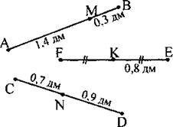

III. Изучение нового материала
1. 0,555 = 0,500 + 0,050 + 0,005
0,444 = 0,4 + 0,04 + 0,004.

2.
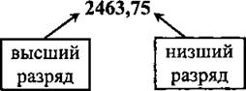

3. Изображение десятичных дробей на координатном луче.
4. Сравнение десятичных дробей.
IV. Закрепление.
1. № 1187 (в, е), 1185, 1186 (e).
2. № 1186 (д) - самостоятельно, № 1204.
3. Устно № 1208, 1209.
V. Итог урока.
Самостоятельно:
1) Найти разность:
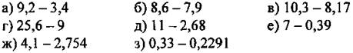
2) Разложить по разрядам числа: 56,8; 6,3581.
VI. Домашнее задание: п. 32 (до разложения); № 1228 (в, г), 1229 (г, д, е), 1231, 1242.

